檔名：userinfo.php

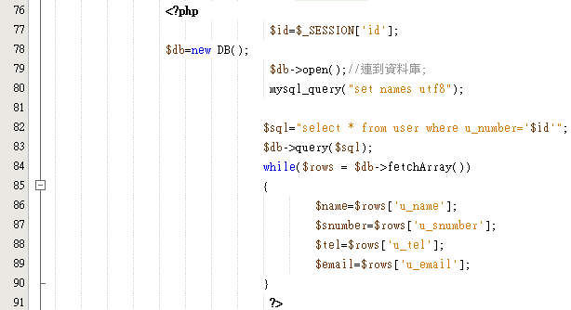

從user資料表的欄位

(u_name、u_snumber、

u_tel、u_email)

分別取出姓名、學號、電話和E-mail